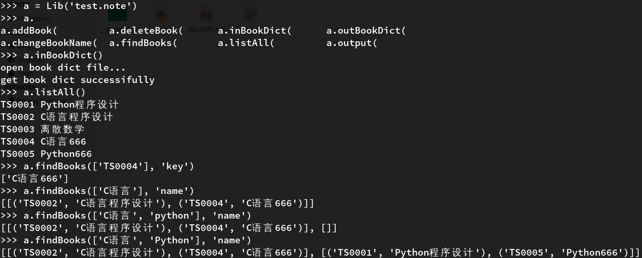

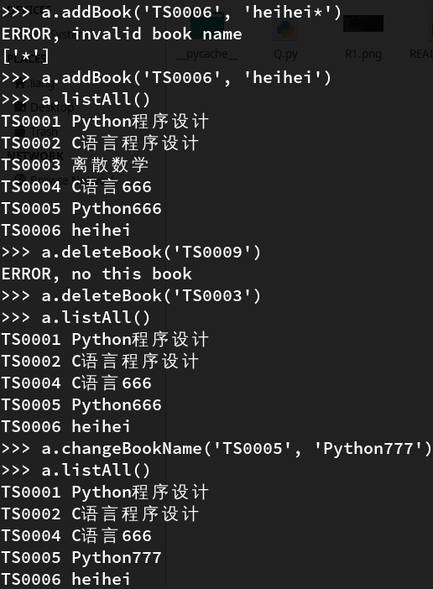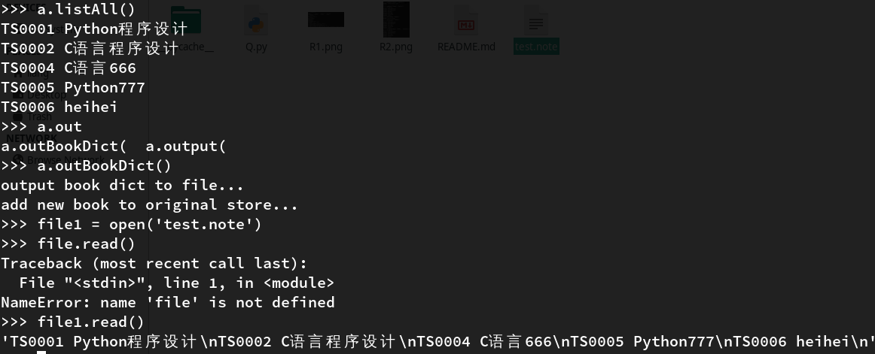

1.判断书名是否合法的实现

定义一个包含所有合法字符的list，然后根据合法字符列表中的每一个字符，遍历书名列表，把书名中和该字符一样的字符pop出来，最后，如果书名为空，就说明书名是合法的，如果书名列表不为空，就说明书名是非法的。

2.根据书名查找书号及模糊查找的实现

定义一个形如[[], [], []]的list用来保存查找结果，函数以书名list的方式传入多个书名，每一个书名对应结果list中一个子list保存查询结果；模糊查询使用in实现